Министерство науки и высшего образования Российской Федерации Федеральное государственное бюджетное образовательное учреждение высшего образования

Пермский национальный исследовательский политехнический университет

Электротехнический факультет

Кафедра информационных технологий и автоматизированных систем

**ОТЧЕТ**

**Тема:** Сортировка Шелла

Семестр: 2

Выполнил студент ИВТ-22-2б:

Мельников Глеб Владимирович

(дата, подпись)

Проверила:

Полякова Ольга Андреевна

(дата, подпись)

Пермь 2023

**Задача**

Отсортировать массив чисел, используя сортировку Шелла

**Анализ и решение задачи**

* Будем делить массив на подпоследовательности размером n – l, где n – длина массива, а l переменная, уменьшающаяся на каждой итерации цикла в два раза, начиная с n/2.
* Пока текущей элемент меньше предыдущего и мы не вышли за границы массива меняем элементы местами и двигаемся влево.

**Блок-схема**

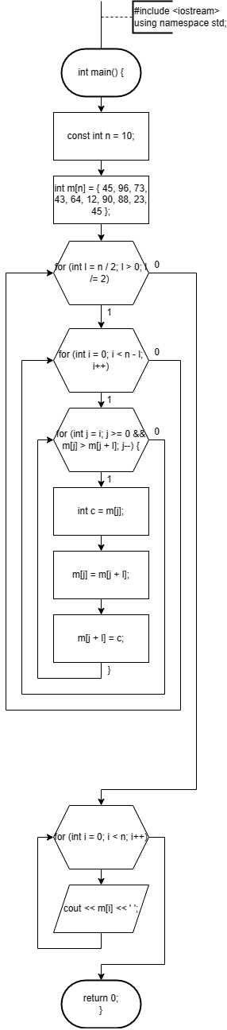Рисунок 1 - блок-схема функции «main»

**Программное решение**

